Meusburger Georg GmbH & Co KG
Kesselstr. 42, 6960 Wolfurt, Austria

NEU bei Meusburger: E 5636 Streifenführungsleiste in den Längen 60 und 100 mm

Speziell bei langen seitlichen Ausstanzungen benötigt es eine längere Streifenführung, um diese Freischnitte vollständig abzudecken und somit ein Abheben des Streifens zu verhindern. Deshalb bietet Meusburger ab sofort die Streifenführungsleiste E 5636 zusätzlich in den Längen 60 und 100 mm an. Dank dem schnellen Einbau direkt von der Bearbeitungsebene aus lassen sich die Zeiten für Werkzeugmontage und -demontage reduzieren. Die auf 60 HRC gehärteten Streifenführungsleisten bieten zudem besten Verschleißschutz. Durch die allseitig integrierten Einlaufschrägen wird ein einfaches Einfahren des Streifens garantiert und eine beidseitige Verwendung der Leiste ermöglicht. Dies verhindert den falschen Einbau. Neben den neuen Längen bietet Meusburger die Streifenführungsleiste auch in der Länge 30 mm ab Lager an. Verfügbar sind alle Längen in verschiedenen Höhen zwischen 4 und 20 mm.

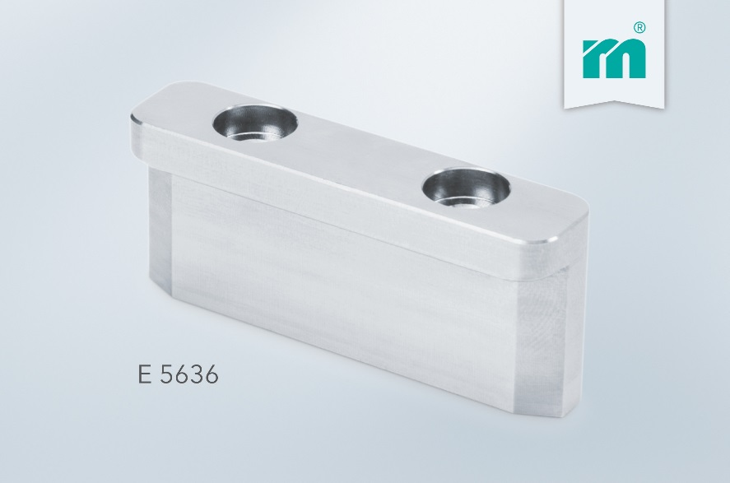

Bildnachweis: Foto (Meusburger)
Bildunterschrift: NEU bei Meusburger: E 5636 Streifenführungsleiste in den Längen 60 und 100 mm

Meusburger – Wir setzen Standards.

Das Unternehmen Meusburger ist als Teil der Meusburger Gruppe Marktführer im Bereich hochpräziser Normalien. Weltweit nutzen Kunden die Vorteile der Standardisierung und profitieren von über 50 Jahren Erfahrung in der Bearbeitung von Stahl. Ein umfangreiches Normalienprogramm, kombiniert mit ausgesuchten Produkten für den Werkstattbedarf, macht Meusburger zum zuverlässigen und globalen Partner für den Werkzeug-, Formen- und Maschinenbau.

Weitere Informationen:
Meusburger Georg GmbH & Co KG
Kommunikation / Pressearbeit
Eveline Steurer
Tel.: + 43 5574 6706-1471
E-Mail: presse@meusburger.compresse@meusburger.com
www.meusburger.com/presse

